Handreichung für Lehrende: Völker- und Menschenschauen
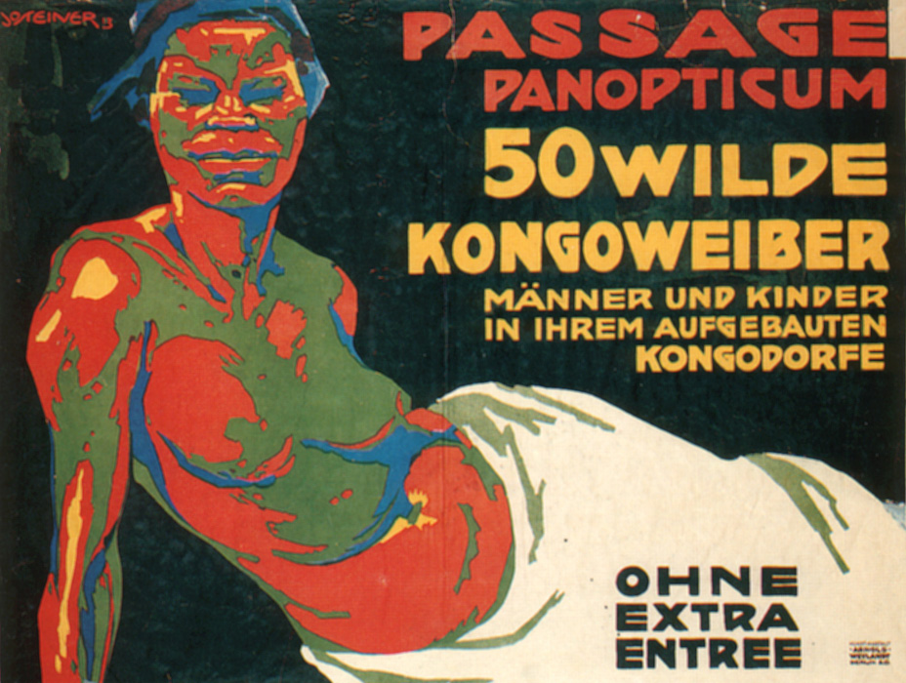

Titel | Kein Titel
Herkunft | Berlin  DHM Lizenz bis 2020
Entstehung | Berlin,  Verfasser: Josef Steiner, österreichischer Grafiker (1877-1935)
Art des Bildes | Werbeplakat

Historische Einordnung
Derartige Bilder und Plakate finden sich besonders häufig in einem historischen Kontext, in dem für koloniale Projekte geworben wird. Sie gehören zur Kolonialpropaganda.
(Propaganda: „systematische Verbreitung politischer, weltanschaulicher o. ä. Ideen und Meinungen mit dem Ziel, das allgemeine Bewusstsein in bestimmter Weise zu beeinflussen“
Am stärksten eingesetzt im Dritten Reich, aber auch heute noch wirksames Mittel, zum Beispiel massiv eingesetzt vom IS.)
Um die Reichweite von Kolonialpropaganda und um eine Ausprägung des Phänomens zu zeigen, kann dieses Bild behandelt werden.
In den Völker- und Menschenschauen, die in ganz Europa auf Tournee gingen, wurden Menschen aus fremden Kulturen wie Tiere im Zoo vorgeführt. Zwischen 1870 und 1940 wurden in Deutschland bis zu 300 verschiedene Völker „ausgestellt“. Ursprung dieser Ausstellungen war der Hamburger Tierhändler Carl Hagenbeck, der nach seinen Beschreibungen die über 300 „anthropologisch-zoologische“ Ausstellungen initiierte. Diese zumeist von privaten Anbietern organisierten Schauen hatten den Anspruch einen „authentischen Einblick in das Leben außereuropäischer Völker“ zu geben. Tatsächlich wurden die Darsteller von den Veranstaltern gezielt ausgewählt. Demnach entsprechen die Schauen mehr den Vorstellungen der Unternehmer als dem angepriesenen authentischen Alltagsleben. Es wurden vor allem Menschen ausgewählt, die dem „Idealtypus“ entsprachen oder gar durch Krankheiten noch „exotischer“ wirkten. Dies führte zu dem sogenannten „Stereotypenkreislauf“. Dieses Inszenierungsmuster hatte zur Folge, dass es bei der Planung einer Völkerschau gar nicht so sehr darum ging, Repräsentanten einer Volksgruppe so zu zeigen, wie sie wirklich lebten, oder gar Vorurteile der Zuschauer abzubauen. Vielmehr wurde größter Wert darauf gelegt, Publikumserwartungen auf möglichst spektakuläre Weise zu erfüllen. Selbst außerhalb der Schauen mussten die Darsteller “traditionelle Gewänder“ tragen, westliche Kleidung war ihnen strikt verboten.
Das Anwerben der Darsteller verlief zumeist direkt vor Ort in den Kolonien und wurde vertraglich geregelt. So wurden die meisten Darsteller nicht unter Zwang nach Europa geholt, dennoch ist dies problematisch zu sehen. Bis zu 100 Darsteller prägten eine Schau. Es wurden Tänze aufgeführt sowie „alltägliche“ Situationen wie das Kochen nachgestellt.
Die Schauen selbst waren ein Massenphänomen, das selbst in kleinen Städten Anklang fand. Sie lockten Publikum aus allen Schichten der Gesellschaft an. Eine Ausstellung im Zoologischen Garten Berlin besuchten an nur einem Sonntag im Jahre 1878 rund 62.000 Besucher.

Zur Gattung Plakat
Die Gattung „Plakat“ lässt sich in zwei thematisch Gruppen einteilen: politische Plakate, Werbeplakate. Wir haben es hier mit einem Werbeplakat zu tun. Die Besonderheit von Plakaten zeigt sich vor allem darin, dass in ihnen eine zeitgenössische Perspektive, Werturteile oder sogar Weltanschauungen prägnant zum Vorschein kommen. Plakate sind eindrücklich gestaltet und eigenen sich hervorragend als Anschauungsmaterial für den Unterricht. Auf die Lernenden wirkt es heute ganz anders als auf die Zeitgenossen: ihre spezifischen Erfahrungen, die Art des Umgangs mit der umgebenden Medienvielfalt, die Sicht auf die aktuelle politische und gesellschaftliche Situation lassen Lernende ein historisches Plakat mit völlig anderen Augen betrachten als dies der ursprünglich angesprochene Zeitgenosse mit seiner eigenen, anderen Vorprägung tat. Somit unterscheidet sich auch die mögliche Wirkung des Plakats auf seinen jeweiligen Betrachter je nach dessen zeitlicher Nähe oder Ferne zum Entstehungsdatum des betreffenden Plakats. Es gilt deshalb im Unterricht, die als Quellenmaterial eingesetzten Plakate möglichst differenziert in ihr historisches Umfeld einzuordnen. Die Massenwirksamkeit von Plakaten ist groß, außerdem besitzen Werbeplakate immer einen appellativen Charakter. Mit der exotischen Frau als Blickfang und dem Farbenspiel werden potenzielle Kunden in das Wachsfigurenkabinett gelockt. Die Sehnsucht nach dem „Fremden“, „Unbekannten“ wird gesteigert und somit soll auch die Besucherzahl im Panopticum, Berlin gesteigert werden.

Bildbeschreibung
Dieses Werbeplakat zeigt im Mittelpunkt eine dunkelhäutige Frau mit nacktem Oberkörper. Ihr Unterleib ist in ein weißes Tuch oder ein Handtuch gewickelt. Ihr Oberkörper wird mit verschiedenen Farben bedeckt (grün, rotbraun, blau und gelb). Auch die Gesichtszüge der Frau werden mit verschiedenen Farben betont. Die Plakataufschrift lautet:
Passage Panopticum (in rot – Ort - Wo findet die Schau statt?)
50 wilde Kongoweiber (in gelb - größer als restliche Schrift – Was ist die Attraktion?)
Männer und Kinder in ihrem aufgebauten Kongodorfe (Was wird zusätzlich angeboten?)
Ohne Extra Entree (in schwarz - Was wird von der Bevölkerung verlangt?)
Der Hintergrund ist schwarz und steht im Kontrast zu den bunten Farben auf dem Oberkörper und dem Gesicht der Frau. Die Plakataufschrift ist ebenfalls farblich unterteilt, damit werden die Zentralaussagen des Plakates noch besser hervorgehoben.
Interpretation
Der Werbetext auf dem Plakat ist klar strukturiert und übersichtlich angeordnet. Die große Attraktion, die „50 wilden Kongoweiber“, ist dicker gedruckt als die untere Passage. Dies soll Lust und sexuelle Begierde wecken, es zeigt sogleich den Wunsch nach Exotik und Fremdheit. Im zentralen Mittelpunkt des Plakates liegt eine nackte, naturnahe und unschuldige Frau. Diese entsprach dem Klischee „der fremden Schönheit“ und zugleich „der primitiven Wilden“. Nacktheit war in Europa noch immer ein Tabuthema. Eine europäische Frau so auf einem Plakat abzubilden, das war undenkbar. Man kann hierbei an die Skandale denke, die Toulouse-Lautrecs Plakate in Frankreich hervorriefen. Auch die Pose der Frau lässt Platz für Phantasie und Träumereien. Die eindeutige Sexualisierung der „Kongoweiber“ ist sofort zu erkennen. So soll mehr Publikum für die Ausstellung gewonnen werden. Das Werbeplakat spricht gezielt die Sehnsüchte der Bevölkerung an.
Durch das Farbspiel wird der Wunsch nach mehr Exotik, der Wunsch diese Frauen in Aktion zu sehen, gesteigert. Außerdem unterstreichen die bunten Farben noch einmal den vermeintlich wilden Charakter der „Kongoweiber“. Auch ihre Mimik und die Farbkonturen im Gesicht, versprechen den Kunden eine wilde und ungezähmte Show der Fremdheit. Die Frau wird sexualisiert und zum Lustobjekt degradiert. Dies zeigt eindeutig die Rolle, die einer farbigen Frau zugeschrieben wurde.
In einer von großen Neuerungen geprägten Zeit, der Wechsel von der Agrargesellschaft zu einer industriellen Gesellschaft vollzog sich gerade, war die Unzufriedenheit in der Bevölkerung groß, die Arbeitsbedingungen oft hart, der Wunsch, aus der starren Agrargesellschaft, aus den Normen, dem Alltag zu entkommen, war groß. Diese Sehnsucht der Bevölkerung nach Freiheit, Exotik, Naturbelassenheit und Zwangslosigkeit wird mit diesem Werbeplakat verstärkt. Durch den Zusatz: „Ohne Extra Entree“ werden die Besucher angelockt, dabei bezahlten die Kunden den Eintritt für das Wachsfigurenkabinett, aber die zusätzlich angebotene Show des Kongodorfes war kostenfrei.

Q2 Kolonialpropaganda:
Zitat aus den Einführungsworten zur „Kolonialausstellung - veranstaltet vom Ausschuss für Kolonialpropaganda“ im Jahre 1918.

Dieser Ausschuß bezweckt, den breiten Massen die Notwendigkeit eigenen größeren Kolonialbesitzes für Deutschlands rasches wirtschaftliches Wiederhochkommen nach dem Kriege vor Augen zu halten. Ohne eigenen Kolonialbesitz kann Deutschland nicht lebensfähig bleiben, und der Krieg, der uns fast vollständig vom Auslande abgeschnitten hat, dürfte bereits manchem klargemacht haben, wie sehr wir besonders in Bezug auf die Einfuhr von überseeischen Rohstoffen vom Auslande abhängig sind. […] Einen erheblichen Teil fast alles Rohstoffe könnten wir von unseren eigenen Kolonien beziehen, wo genug große und geeignete Ländereien vorhanden sind, und wo sich auch aus den teilweise stark bevölkerten Gegenden des Inneren ausreichendes Arbeitermaterial nach schwächer bevölkerten Gebieten heranschaffen läßt. Außerdem bietet sich dort gleichzeitig tausenden unserer Landsleute Gelegenheit, eine neue Existenz zu gründen, und der große Strom deutscher Auswanderung würde nicht in fremde Rassen eintauchen, um in ihnen zu verschwinden, sondern dem Vaterlande erhalten bleiben.

Wie dieses Zitat und die Tatsache, dass es nach dem Krieg einen solchen Ausschuss gab zeigen, war es der Deutschen Regierung ein Anliegen, Unterstützung im Volk dafür zu gewinnen, dass die Überseekolonien erweitert, zurückerobert und gehalten werden sollten. Tatsächlich waren die deutschen Kolonien im Ersten Weltkrieg von Franzosen und Briten besetzt worden, denen sie im Versailler Vertrag schließlich zugesprochen wurden.

Weitere Literatur und Quellen zu Völkerschauen
URL:http://publikationen.ub.uni-frankfurt.de/frontdoor/index/index/docId/17343[zuletzt aufgerufen am 11.09.2018]
Didaktische Überlegungen zur Verwendung im Unterricht
Das Bild sollte den Schüler_innen nach Möglichkeit in Farbe vorgelegt werden. Die verfügbaren Arbeitsblätter eignen sich für eine Verwendung im Unterricht der Klassenstufen 9-10. Zu diesem Werbeplakat existieren Arbeitsblätter, die nach Schwierigkeit und Leistungsvermögen der Schüler_innen gestaffelt sind. Die Aufgaben für das basale Niveau führen die Lernenden bei der Bilderschließung mit wesentlich detaillierteren Fragen und bereiten dann erst eine Interpretation vor, während die Aufgaben für das mittlere und das elaborierte Niveau mehr Raum für eigene Entdeckungen, Hypothesen und eigenständige Interpretationen bieten.
Dieses Plakat eignet sich besonders für die kritische Auseinandersetzung mit verschiedenen Blickwinkeln. Die Schüler_innen sollen gezielt auf die Wirkung der damaligen im Vergleich zur heutigen Zeit geschult werden. Dabei sollen sie vor allem auf Stil und Techniken des Herstellers aufmerksam gemacht werden. Zudem dient dieses Plakat hervorragend als Einstieg in das Thema „Völkerschauen zur Zeit des Kolonialismus“. Außerdem kann man anhand des Plakates das Ziel und die Absichten der Propaganda erarbeiten. Das Thema eignet sich auch zum fächerverbindenden Unterricht, beispielsweise kann es mit dem Unterrichtsfach Deutsch und der Analyse von Werbung kombiniert werden.
Unterrichtsmethodische Überlegungen
Die Arbeitsblätter können auch in Bezug zu anderen Materialien zum Kolonialismus gesetzt werden zum Beispiel zu den verschiedenen Gattungen, wie etwa Karten und Reklame, die ebenfalls zu Propagandazwecken verwendet wurden. Hier lassen sich Vergleiche anstellen oder arbeitsteilige Gruppenarbeiten durchführen, weil ähnliche Lernziele verfolgt und Methoden geschult werden. Es wäre sinnvoll, vor Bearbeitung der Kolonialpropaganda die verschiedenen Gattungen zu besprechen.
Des Weiteren bietet sich der Vergleich verschiedener historischer Zeitabschnitte an (zum Beispiel Vergleich zu Propaganda des NS-Regimes), hierbei kann vor allem auf die Gemeinsamkeiten und Unterschiede im Nutzen und im Umgang mit Propaganda eingegangen werden. Es ist empfehlenswert, diesen zeitlichen Vergleich anhand einer arbeitsteiligen Gruppenarbeit bzw. anhand eines Gruppenpuzzles zu erarbeiten. Das Potential für einen solchen Einsatz liegt dabei insbesondere darin, dass durch die Vergleiche die genaue Betrachtung und Interpretation von Propaganda geschult werden. Außerdem eignet sich das Überthema „Propaganda“ für einen fächerübergreifenden Unterricht mit dem Fach Politik, da der Propagandabegriff so nochmals eindringlicher besprochen werden kann.

Lernziele
SuS beschreiben und interpretieren das Werbeplakat.
SuS nehmen kritisch Stellung zur Darstellung der Frau.
SuS können heutige Werbeplakate und Propaganda in Bezug zu dem Plakat setzten.
Sus erkennen die Intention des Plakates und seine Adressaten.

URL: http://www.duden.de/rechtschreibung/Propaganda [zuletzt aufgerufen am 11.09.2018].
Vgl.: BUSE, Uwe, KUNTZ, Katrin: Tyrannei. Leben im Horror. In: Der Spiegel Nr. 27 vom 27.06.2015.
DREESBACH, Anne: Kolonialausstellungen, Völkerschauen und die Zurschaustellung des “Fremden”. URL:http://ieg-ego.eu/de/threads/modelle-und-stereotypen/wilde-und-zivilisierte/anne-dreesbach-kolonialausstellungen-voelkerschauen-und-die-zurschaustellung-des-fremden#WerbungundInszenierung [zuletzt aufgerufen am 11.09.2018]
ARMBRUSTER, Manuel: „Völkerschauen“ um 1900 in Freiburg i. Br. Kolonialer Exotismus im historischen Kontext. Freiburg 2011.
SAUER, Michael: Hinweg damit! Plakate als historische Quellen. In: Gerhard Paul (Hrsg.): Visual History. Göttingen 2006. S. 37.
SCHAUER, Konrad (Hrsg.): Heft zur „Kolonial-Ausstellung“ 1918.

